Classe :
Numéro de groupe :
Noms des membres du groupe :
Modernisation d’un stade
Cette séquence permet de découvrir quelques contraintes qui interviennent dans la modernisation d'un stade. La réalisation d’une tribune permet d’aborder son intégration dans le site, le choix de ses dimensions, la quantité possible de spectateurs et son inclinaison pour assurer sécurité et visibilité.

Mission 1 : modernisation d’un stade:
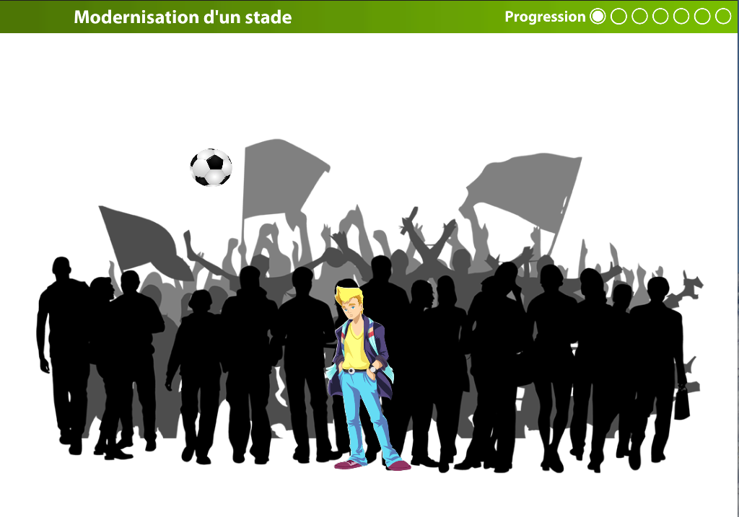
Question 1/14: En observant ma situation, quel est le problème à résoudre ?
Question 2/14: Quelles sont les solutions envisageables ?
Question 3/14: Quelle est la solution la plus pertinente ?

A la découverte du projet de construction de la tribune

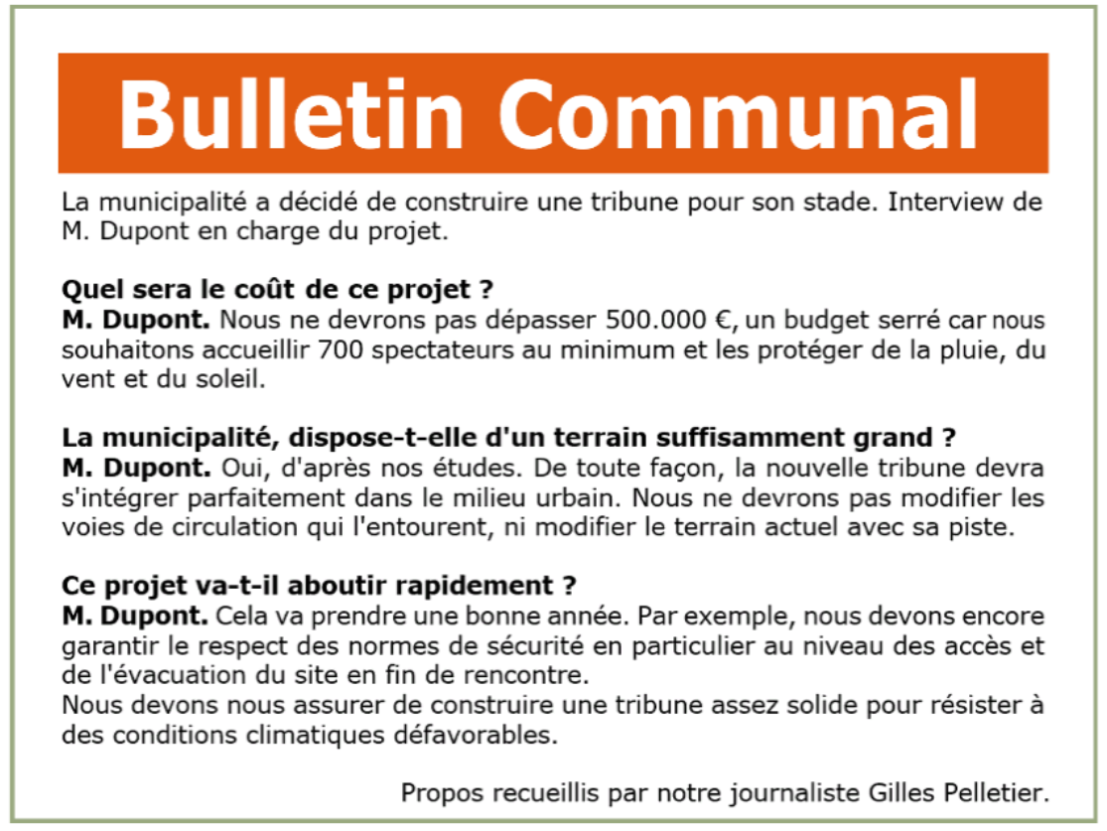

Question 4/14: Quelles sont les 5 contraintes données par M.Dupont ? (écrire les 5 contraintes)
Question 5/14: Comment associer chaque fonction ci-contre à une des 5 contraintes ? (faire le tableau sur l’animation uniquement, ne pas rédiger de réponse)

